**Тестові завдання з музичного мистецтва для 5 –а та 5 – б класу**

**(** Дата проведення 18.05.20)

1.Назвіть одним словом.

|  |  |
| --- | --- |
| Короткий літературний виклад сюжету опери, оперети, балету, мюзиклу. |  |
| Вокальний або інструментальний ансамбль, який складається з чотирьох виконавців. |  |
| Висота звучання голосу або музичного інструменту. |  |

2.Назвіть чоловічі й жіночі голоси від найнижчого до найвищого.

___________________________________________________________________________________________________________________________________________________________________________________________________________________________________________________________________________________________________________________________________________________________________

3.До яких груп належать інструменти симфонічного оркестру, подані на ілюстраціях?

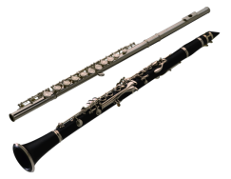 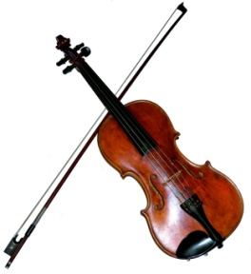 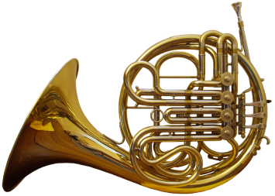 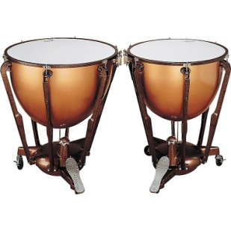

А________________ б____________________ в_____________________ г______________________

4. Опера – це…

А)Вид мистецтва, який ґрунтується на поєднаннімузики та танцю

Б) Вид мистецтва, який ґрунтується на поєднанні музики та слова

В) Вид музично – театрального мистецтва, який ґрунтується на поєднанні музики,

слова та сценічної дії, декорації, гриму та костюмів, які створюють художники

5. Український поет Т.Шевченко написав слова до пісні

А)«Біла казка»

Б)«Благослови мати»

В)«По діброві вітер віє»

Г)«Пісенька джури»

6. Кобзарі виконували свої твори під супровід

А)Сопілки

Б)Скрипки

В)Баян

Г)Кобзи (бандури)

7. До якого виду можна віднести твір композитора А.Веделя«Херувимська»

А)Духовна

Б)Героїчна

В)Розважальна

8. Веснянки відносяться до пісень

А)Історичних

Б)Побутових

В)Календарних

9.До якого театрального жанру відноситься твір П. Чайковського«Лускунчик»

А) Опера

Б)Оперета

В)Балет

Г)Мюзикл

10. До якого жанру відноситься укр. нар. пісня « Ой на горі та й женці жнуть » ?

А)Ліричного

Б)Історичного

В)Жартівливого

Г)Календарно - обрядового

11. Підкресліть ті жанри, які не відносяться до музичних:

Пісня

Інструментальна п’єса

Байка

Повість

Варіації

Опера

Кантата

Казка

Бале,

Оповідання

Симфонія

Повість

12. Остання опера В.А. Моцар та, створена на казковий літературний сюжет

А)« Ідоменей, цар крітський »

Б)« Весілля Фігаро »

В)« Чарівна флейта »

Г)« Бастьєн і Бастьєнна »